*Dossier Examen2223SBP2EV*

na vez clonado, se debe cambiar el nombre de la clase Form1 a Examen2EV(vuestras iniciales)2223. También habrá que modificar el nombre de la clase loto para que incluya vuestras iniciales y el curso actual (2223).

Cambiado.

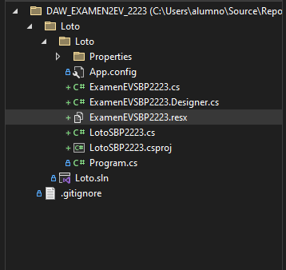

Encontrar cinco errores de normas de estilo en el fichero loto.cs, indicando número de línea, error encontrado y solución.

Public loto en las líneas 24 y 48, se deben escribir como Pascal al ser métodos.

Solución Refactorizar.

En la línea 74 método comprobar se cambia a Comprobar.

Solución Refactorizar.

Parámetro misnums no es caMel ni explicativo, lo refactorizamos como misNumeros que es más explicativo.

int a que es un parámetro lo cambiamos de nombre por aciertos que es más explicativo.

Está en las líneas 76, 79 y 80.

Random el r es poco explicativo de nombre. Lo pondremos como Aleatorio.

Documentar el fichero loto.cs. Sólo se debe documentar los constructores y los métodos públicos.

Se ha hecho en la clase LotoSBP2223 de la siguiente manera:

///<summary> Método que comprueba el número de aciertos</summary>

/// <remarks>premi es un array con la combinación ganadora</remarks>

/// <return> se devuelve el número de aciertos</return>

**(DOSSIER+COMMIT - 1,5 pt)** Si existen, detectar y aplicar al menos tres patrones de refactorización (tanto en el fichero Loto.cs como en el fichero Form1.cs), indicando el patrón que se aplica y, si es posible aplicarlo con Visual Studio, la opción que se usa.

public bool ok = false;

lo encapsulamos.



**(DOSSIER - 1,5 pt)** Realizar el diseño de pruebas (caja negra) para el constructor con parámetro de la clase loto

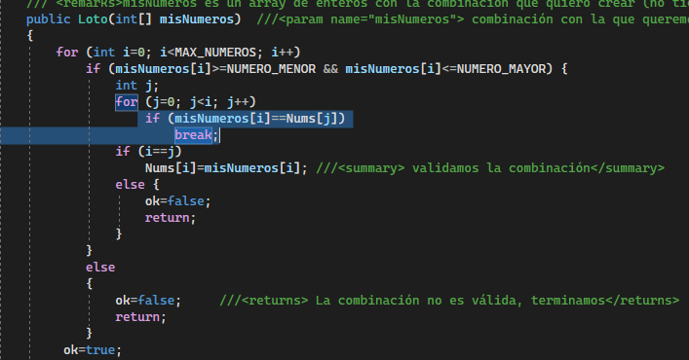

Para realizar la prueba donde mis Numeros donde pongamos tres clases

Uno aquellos números que no están en el rango.

Y otra prueba a aquellos que si están en el rango.

Otra prueba sería poner números menores a 6 de manera que no se pudiera comprobar.

Así como poner números de más

Por último, definiríamos el número correcto de números en el array pero repetidos.